Resumen – Los generadores trifásicos tienen dos formas, la forma en delta y la forma de Y, pero estas pueden ser conectadas a cargas con otras dos formas, la de delta y la de Y, por lo que, existen cuatro tipos de combinaciones que hay entre generadores y cargas, la de Y-Y, la de Y-Δ, la de Δ-Y y la de Δ-Δ. Es necesario analizar los diferentes tipos de corriente que circulan dentro de las cargas, además de los voltajes que circulan por los devanados y por las cargas, para poder determinar todos los efectos que las fuentes efectúan sobre las cargas.
ANÁLISIS DE FUENTE Y CARGA TRIFÁSICAS
(Marzo del 2021)
Pérez P. Mateo, Benítez S. Matthew, miembros del NRC 4867

Índice de Términos – generadores trifásicos, forma delta, forma en Y, la de Y-Y, la de Y-Δ, la de Δ-Y y la de Δ-Δ, voltajes, cargas, devanado.

introducción
Dentro de los circuitos, los generadores trifásicos tienen muchas ventajas con respecto a generadores monofásicos, pero es necesario analizar todos los tipos de combinaciones que hay entre los generadores trifásicos y las cargas.

- La Forma Y-Y

En el sistema de Y-Y las corrientes de fase y las corrientes de línea son iguales y del mismo modo las corrientes de fase son iguales a las corrientes de carga.

Por lo que las características generales son:
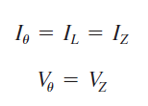

- La Forma Y- Δ

En el sistema Y- Δ es caracterizada por que cada voltaje de la carga es igual al voltaje de línea, y, por otro lado, la corriente de línea es la corriente de impedancia.

Por lo que las características son:

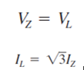

- La Forma Δ – Y

Tiene las características:

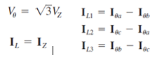
- La Forma Δ – Δ

Tiene las características:

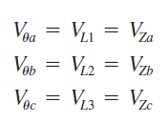

Cada una de estas características serán usadas a lo largo de los análisis dentro de los circuitos.

marco Teórico

Sistemas Trifásicos

Generadores: Los generadores trifásicos producen al mismo tiempo tres voltajes sinusoidales que están separados por ciertos ángulos de fase constante. Esta generación multifásica se logra haciendo girar varios devanados a través de un campo magnético. [1]

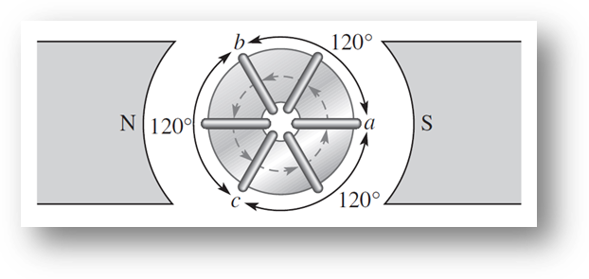
Fig 1. Generador con tres devanados separados colocados a intervalos de 120° alrededor del rotor.

Motores: El tipo más común de motor de ca es el motor trifásico de inducción. Básicamente, consiste en un estator con devanados de estator y un ensamblado de rotor construido conforme a un marco cilíndrico de barras metálicas integradas en una configuración tipo jaula de ardilla.

Cuando se aplican voltajes trifásicos a los devanados del estator se establece un campo magnético rotatorio. Conforme el campo magnético gira, son inducidas corrientes dentro de los conductores del rotor de jaula de ardilla. La interacción de las corrientes inducidas y del campo magnético genera fuerzas que provocan que el rotor también gire. [1]

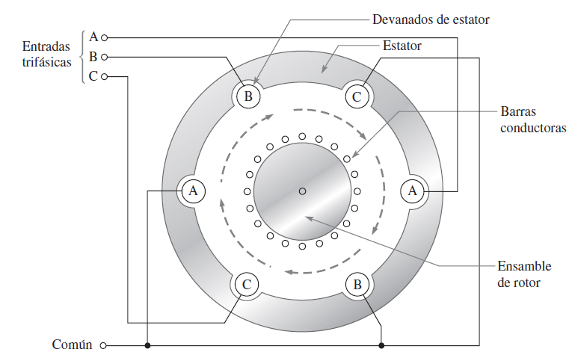
Fig 3. Motor trifásico básico

Generadores en aplicaciones de potencia:

A pesar de que también existen generadores monofásicos (que constan de un solo inductor conectado a una carga), estos no resultan eficientes en lo que concierne a la transferencia de potencia a la carga a diferencia de lo que hacen los generadores trifásicos, los cuales permiten una menor cantidad en lo que concierne a la sección transerval de los cables de cobre. Lo cual permite una mayor eficiencia de potencia.

Tipos de generadores trifásicos con sus cargas:

Las conexiones de los tres devanados de un generador pueden ser de dos tipos, ya sea conectados en Y o en Δ (delta).

Cabe recalcar, que en ambos casos, existen voltajes y corrientes de fase, los cuales son los provenientes de los inductores; y también voltajes y corrientes de línea, los cuales están presentes en los cables que se conectan a la carga.

Cada una de estas conexiones puede a su vez conectarse con una carga que pueda estar en Y o en Δ (delta). Al estar conectada a una casrga, también están presentes los voltajes y corrientes de carga, los cuales se relacionan con los otros voltajes y corrientes dependiendo de la forma del generador y de la forma de la carga.

Por ello, existen 4 tipos de combinaciones posibles para formar un sistema de generador y su carga:

- Sistema Y-Y:

Se cumplen las siguientes condiciones:

La corriente de fase es igual a la corriente de línea y a la corriente de carga
El voltaje de fase es igual al voltaje de carga:

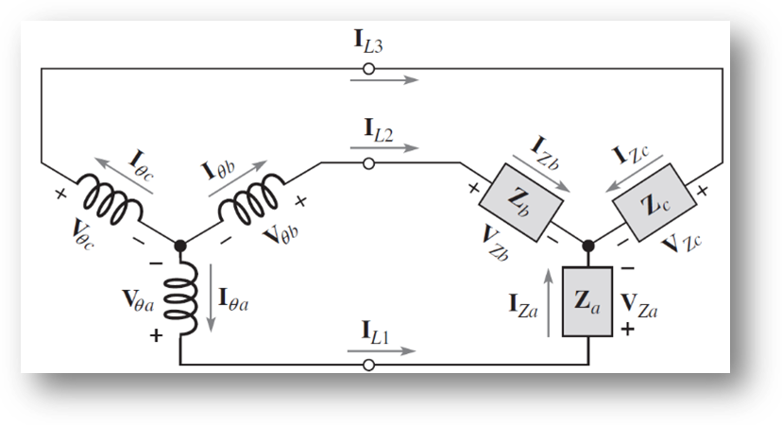
Fig 3. Sistema trifásico generador-carga: Y-Y

- Sistema Y-Δ:

Se cumplen las siguientes condiciones:
El voltaje de carga es igual al voltaje de línea

La corriente de línea es igual a raíz de tres por la corriente de carga:

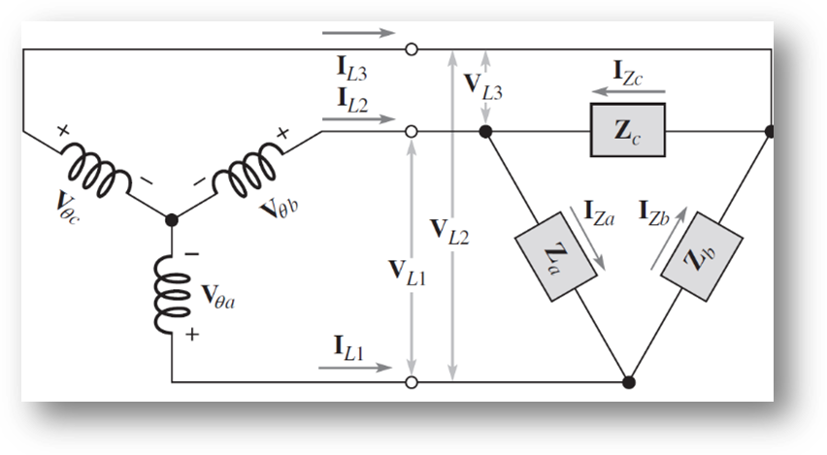
Fig 4. Sistema trifásico generador-carga: Y- Δ

- Sistema Δ-Y:

Se cumplen las siguientes condiciones:
El voltaje de fase es igual a raíz de tres por el voltaje de carga:

La corriente de carga y la corriente de línea son iguales:

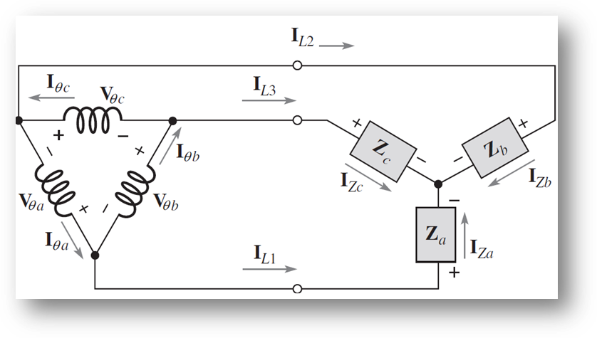
Fig 5. Sistema trifásico generador-carga: Δ-Y

- Sistema Δ-Δ:

Se cumplen las siguientes condiciones:
El voltaje de fase es igual al voltaje de línea y al voltaje de carga:

La corriente de línea es igual a raíz de tres por la corriente de carga:

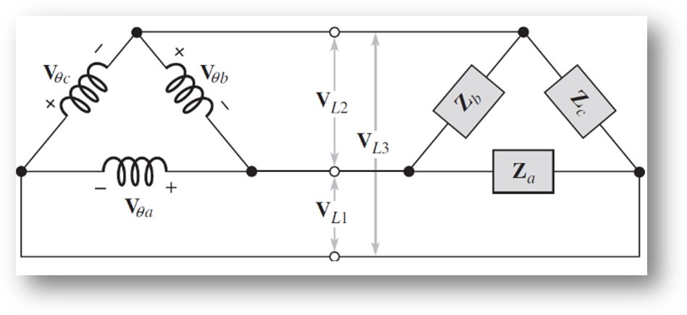
Fig 6. Sistema trifásico generador-carga: Δ- Δ

Procedimiento para El envío del trabajo

Ejercicio de dificultad media

13. DETERMINE LOS VOLTAJES DE LÍNEA Y LAS CORRIENTES DE CARGA PARA EL SISTEMA DE LA FIGURA.
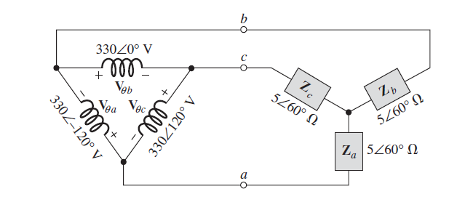

Para resolver este ejercicio es necesario conocer la teoría acerca de los sistemas Δ – Y, y lo que sabemos es que el voltaje de línea y el voltaje de fase son iguales, por lo que como primeras soluciones tenemos que:

Una vez obtenidos los voltajes de línea procedemos a calcular las corrientes carga, para ello primero calculamos la corriente de la carga que vale:
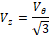
Y esto es igual a:
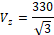
Y ahora pasamos a calcular cada una de las corrientes con sus respectivas fórmulas:
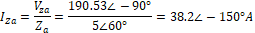
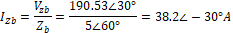
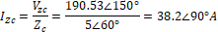
De este modo obtenemos al fin todos los datos de incógnita que se nos había planteado.

Ejercicio de dificultad alta
9. Determine las siguientes cantidades para el sistema Y-Y de la figura 21-37:
(a) Los voltajes de línea (b) Las corrientes de fase (c) Las corrientes de línea (d) Las corrientes de carga (e) Los voltajes de carga
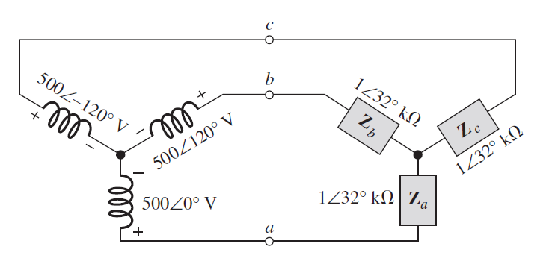
Dado que es un sistema Y-Y:
- Voltajes de línea:
- Corrientes de fase:
Dado que es un sistema Y-Y, la corriente de fase es igual a las corrientes de carga:
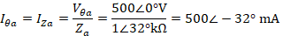
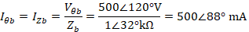
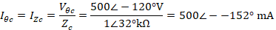

- Corriente de línea
Por ser sistema Y-Y, las corrientes de línea son iguales a las de fase:

- Corriente de carga:

- Voltajes de carga:
Por ser sistema Y-Y, los voltajes de carga son iguales a los voltajes de fase:

Conclusiones

Las aplicaciones de los campos magnéticos en circuitos eléctricos es fundamental en el desarrollo de estos, ya que como se ha podido apreciar, gracias a las bobinas y su movimiento dentro de un campo magnético, se obtiene un generador con voltajes en fases distintas, lo que permite diversas fuentes de salida.

Los generadores trifásicos resultan más eficientes a la hora de aplicarse a diferencia de los generadores monofásicos. Esto debido a que los generadores trifásicos permiten un mayor valor de potencia total ya que consta de 3 diferentes conexiones (sin contar la conexion neutra que sería la cuarta), y por cada una existe una potencia dirigida a una carga. Además, los generadores trifásicos son mejores en la aplicación ya que permiten una menor consideración en lo que respecta la sección transversal del cable de cobre.

Existen cuatro tipos de sistemas entre generador y carga, las cuales dependen de su forma de conexión (ya sea en forma Y o en forma Δ). Pero cada uno de estos sistemas tiene sus respectivas funciones las cuales dependen de lo que se desea aplicar, Por ejemplo si se desea que la corriente que llegue a una carga sea igual a la corriente de fase y que esta no disminuya, se debe aplicar un sistema Y-Y, ya que este permite que se dé esto gracias a sus características.

Bibliografía

[1] | T. Floyd, Principios de Circuitos Eléctricos,  Pearson Educación, 2007.

 Documento recibido el 29 de marzo de 2021. Este trabajo fue realizado gracias al Ingeniero Darwin Alulema quien nos dio los conocimientos previos en la materia para poder realizar este artículo. Además de ser un gran guía dentro de esta pandemia, se da el tiempo para apoyarnos y enseñarnos a nosotros los futuros Ingenieros Matthew Isaac, Benítez Suikouski., estudiante de la Universidad de las Fuerzas Armadas “ESPE” número de contacto 0992650495 número de contacto fijo 4506581 (e-mail personal: matthewisaacbenitez@hotmail.com., E-mail institucional: mibenitez@espe.edu.ec) Mateo Josué, Pérez Puente., estudiante de la Universidad de las Fuerzas Armadas “ESPE” número de contacto 0995888339 (e-mail personal: mateo.perez2922@gmail.com., E-mail institucional: mjperez10@espe.edu.ec)

